文档地址url：<https://www.jianshu.com/p/8c7b92b4396c>

feign的github地址：<https://github.com/OpenFeign/feign>

总体原理图：

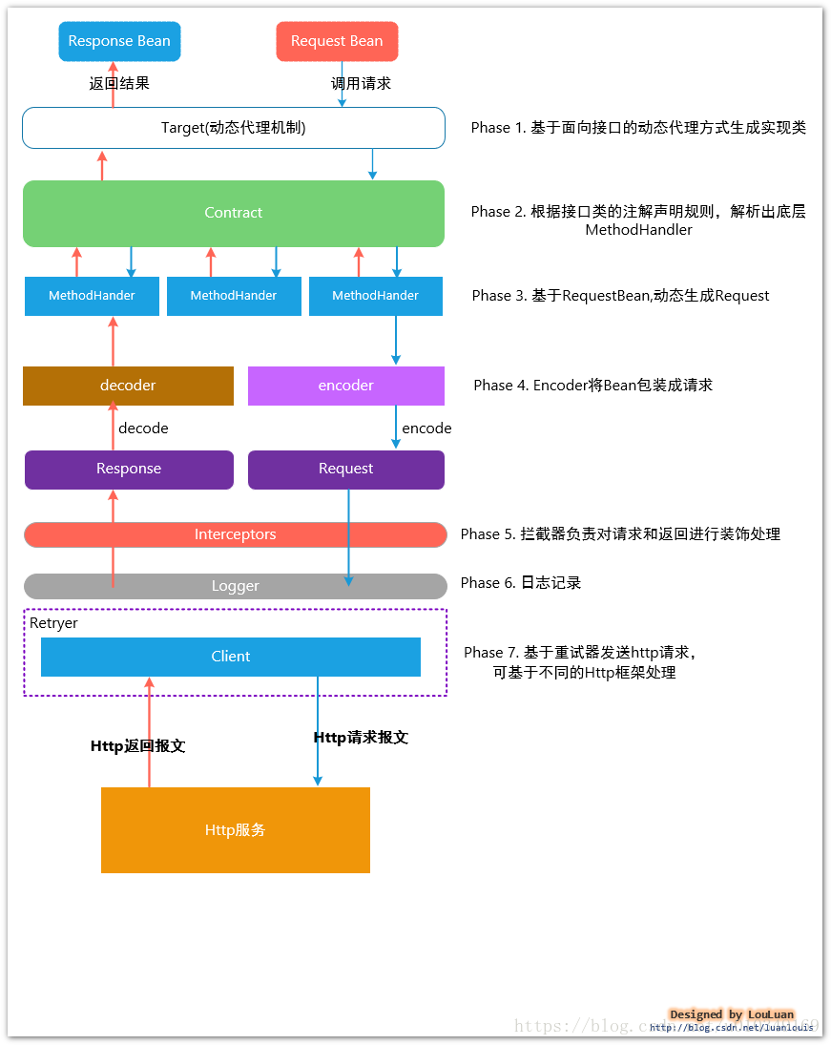

contract——解析注解的协议

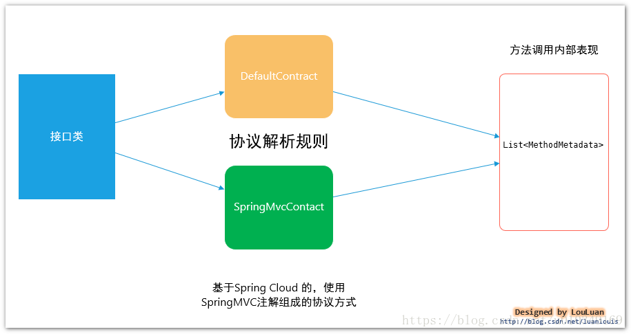

feign有一套自己的contract规范，规定了一些注解，可以映射成对应的http请求，

| **Annotation** | **Interface Target** | **Usage** |
| --- | --- | --- |
| @RequestLine | Method | Defines the HttpMethod and UriTemplate for request. Expressions, values wrapped in curly-braces {expression} are resolved using their corresponding @Param annotated parameters. |
| @Param | Parameter | Defines a template variable, whose value will be used to resolve the corresponding template Expression, by name. |
| @Headers | Method, Type | Defines a HeaderTemplate; a variation on a UriTemplate. that uses @Param annotated values to resolve the corresponding Expressions. When used on a Type, the template will be applied to every request. When used on a Method, the template will apply only to the annotated method. |
| @QueryMap | Parameter | Defines a Map of name-value pairs, or POJO, to expand into a query string. |
| @HeaderMap | Parameter | Defines a Map of name-value pairs, to expand into Http Headers |
| @Body | Method | Defines a Template, similar to a UriTemplate and HeaderTemplate, that uses @Param annotated values to resolve the corresponding Expressions. |

|  |  |  |
| --- | --- | --- |
| 注解 | 接口Target | 使用说明 |
| @RequestLine | 方法上 | 定义HttpMethod 和 UriTemplate. UriTemplate 中使用{} 包裹的表达式，可以通过在方法参数上使用@Param 自动注入 |
| @Param | 方法参数 | 定义模板变量，模板变量的值可以使用名称的方式使用模板注入解析 |
| @Headers | 类上或者方法上 | 定义头部模板变量，使用@Param 注解提供参数值的注入。如果该注解添加在接口类上，则所有的请求都会携带对应的Header信息；如果在方法上，则只会添加到对应的方法请求上 |
| @QueryMap | 方法上 | 定义一个键值对或者 pojo，参数值将会被转换成URL上的 query 字符串上 |
| @HeaderMap | 方法上 | 定义一个HeaderMap, 与 UrlTemplate 和HeaderTemplate 类型，可以使用@Param 注解提供参数值 |

**基于Spring MVC的协议规范SpringMvcContract:**

当前Spring Cloud 微服务解决方案中，为了降低学习成本，采用了Spring MVC的部分注解来完成 请求协议解析，也就是说 ，写客户端请求接口和像写服务端代码一样：客户端和服务端可以通过SDK的方式进行约定，客户端只需要引入服务端发布的SDK API，就可以使用面向接口的编码方式对接服务：

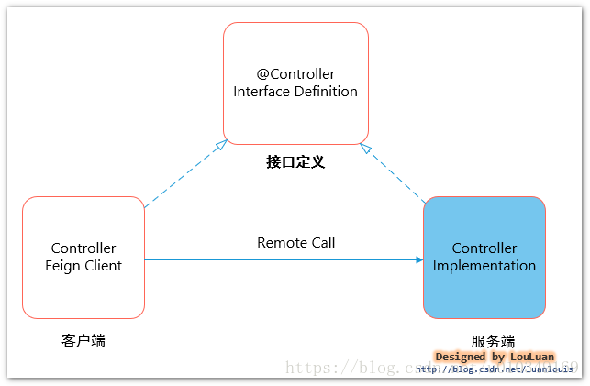

当然，目前的Spring MVC的注解并不是可以完全使用的，有一些注解并不支持,如@GetMapping,@PutMapping 等，仅支持使用@RequestMapping 等，另外注解继承性方面也有些问题；具体限制细节，每个版本能会有些出入，可以参考上述的代码实现，比较简单。